**СТАРШАЯ ГРУППА**

**Тема недели: «Домашние животные и птицы».**

**с 16.11.2020 по 20.11.2020 г.**

**Вторник 17.11.2020 г.**

**1.Познавательная деятельность (ФЭМП).** Тема: «Деление предметов на несколько равных частей».

**Материалы и оборудование:** счетный материал; початки кукурузы, веточки дерева, кукурузное или липовое мочало, желудь, семена огурца или арбуза, клей; деревянный брусок, шило, нож, кисточка.

**Организационный момент.**

Воспитатель демонстрирует деление яблока на несколько частей и предлагает поучиться делить целое на части.

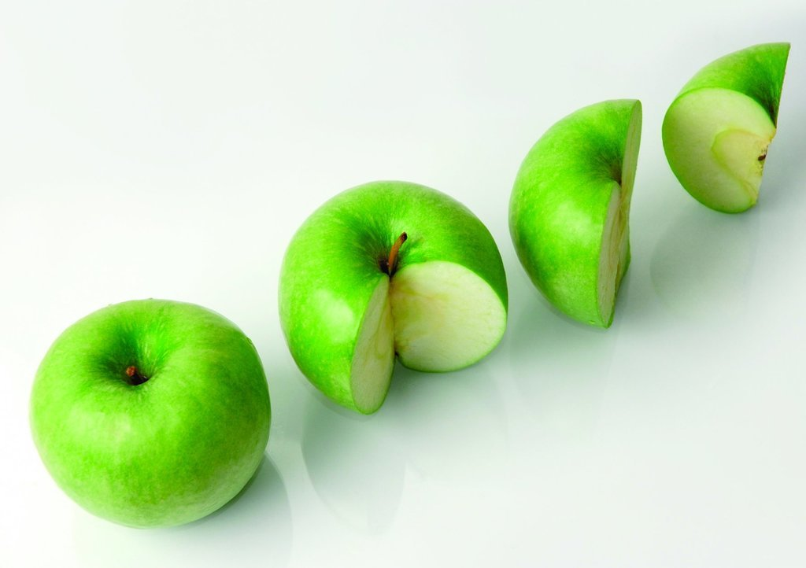

**Деление на части.**

*Воспитатель показывает возможность дробления предмета на равные доли, учит детей устанавливать отношения между целым и частью.*

– Что больше: целое или его часть?

Педагог показывает способ деления прямоугольного листа бумаги на равные части путем складывания (сгибания) его пополам (на 2 части) и еще раз пополам (на 4 части). Материалом для этой работы, кроме листа бумаги, могут служить модели геометрических фигур из бумаги. Демонстрируя возможность деления предмета как на 2 равные, так и на 2 неравные части, детям дают представление о том, что 1 из 2 равных частей целого называется половиной, половинами являются обе равные части. Если предмет разделен на 2 неравные части, то их нельзя назвать половинами. В таком случае говорят: предмет разделен на 2 (4) неравные части.

Воспитатель уточняет, что необходимо точно складывать (в дальнейшем и разрезать) предмет, чтобы получились равные части. Равенство частей проверяется наложением или приложением. Складывая предмет пополам, а потом каждую часть еще раз пополам (дважды пополам), дети делят его на 4 равные части. Воспитатель постоянно побуждает ребят отражать в слове способ и результат деления. («Что сделали? Что получилось? Равны ли части?»)

Когда предметы будут разрезаны на части, дети соединяют их вместе («Как будто остался целый предмет»), затем делят: устанавливают связь между действием и его результатом: разделили предмет пополам (дважды пополам) – получились 2 (4) равные части, соединили их вместе – получился целый предмет. По просьбе педагога дети показывают 1 из 2 частей (половину), 1 из 4 частей, 2 половины, 2 (3, 4) из 4 частей. Они обводят контур предмета и каждую из его частей пальцем, сравнивают размер целого и части и выясняют, что целое больше части, а часть меньше целого. При этом педагог постоянно следит за тем, чтобы дети правильно употребляли следующие слова и выражения: пополам, половина, равные части, целое, одна из двух, одна из четырех частей. Деление на части моделей геометрических фигур позволяет уточнить знание о них, детям предлагается не только определить, какой формы получились части (сложили – перегнули квадрат, получили 2 равных прямоугольника), но и самостоятельно получать части указанной формы. («Как надо сложить квадрат (прямоугольник), чтобы получились 2 равных треугольника?») Дети выполняют упражнения в составлении целых фигур из частей.

– Мне надо поровну разделить ленту между 2 девочками. Какую часть ленты получит каждая из них? Если эту ленту надо будет разделить между 4 девочками, что я должна сделать?

– Вечером я пойду в булочную за хлебом. Мне нужна половина буханки хлеба. Как продавец разрежет буханку хлеба и почему? А если мне достаточно будет четвертинки хлеба, что сделает продавец и почему?

Правильность ответов проверяют соответствующими действиями. Припоминая вместе с детьми факты деления предметов на части, которые им приходилось много раз наблюдать у себя дома, в детском саду, в магазине и т. д., педагог обогащает и уточняет представления детей о делении предметов на части.

**Подвижная игра «Табун».**

Участники игры становятся в круг лицом к его центру, крепко держась за руки, изображают лошадей. В середине круга находятся жеребята. Они изредка издают звуки, подражающие лошадиному ржанью. Вокруг табуна ходит жеребец, охраняющий жеребят от нашествия волков. А два-три волка рыщут, норовят разорвать круг, схватить жеребенка и увести его в свое логово, чтобы накормить волчат. Жеребец, охраняющий табун, наводит страх, пугает волков. Если он осалит волка, тот считается убитым. Игра продолжается до тех пор, пока жеребец не отгонит или не перебьет всех волков.

Правила игры. Волк может разрывать круг. Пойманного жеребенка он должен ловко увести к себе в логово.

**2. Изобразительная деятельность.** Тема: Изготовление лошадки из природного материала.

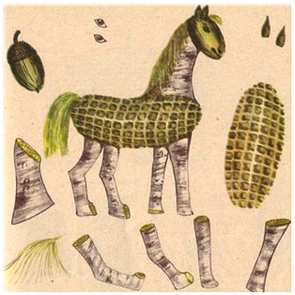

– Берем утолщенный початок кукурузы (не очень длинный). Голову делаем из заостренной части початка. Затем при помощи толстой веточки (оба ее конца заострены) скрепляем туловище и голову, которой придаем желаемый наклон.

Для ног лошадки используют небольшие веточки, концы которых также нужно заострить для соединения с туловищем. Гриву и хвост делают из кукурузного мочала, которое сначала скрепляют тонкой проволокой или ниткой, затем расщепляют и приклеивают к голове; сзади туловища конец початка слегка разрезают ножом, образовавшуюся щель смазывают клеем и в нее вставляют кукурузные волоски.

Глаза лошадки – арбузные семечки или семечки подсолнуха. Уши можно сделать из семян огурца или вырезать их из оболочки желудя.

**Рефлексия.**

– Что мы учились делать?

– В какую игру играли?

– Что изготовили из природного материала?

**3.Физическая культура.**

|  |  |  |  |
| --- | --- | --- | --- |
| Задачи | Содержание НОД | Дозировка | Методические  указания |
| **Задачи:**  Повторить бег с преодолением препятствий; повторить игровые упражнения с прыжками, с мячом и с бегом.  **Пособия.**  Малые мячи (диаметр 6—8 см) по количеству детей, 5—б кубиков, 5—6 брусков. | **1 часть**. Ходьба в колонне по одному; ходьба между предметами, поставленными в один ряд (на одной стороне площадки), и бег с преодолением препятствий (через бруски, высота 15 см); ходьба и бег в чередовании.  **2 часть. Игровые упражнения.**  **1.«Кто быстрее».** Дети строятся в три-четыре колонны у исходной черты, на расстоянии 5 м стоят кегли (по количеству команд), затем проводится еще одна черта (линия финиша). У каждого играющего по одному малому мячу. По сигналу воспитателя стоящие первыми выполняют прыжки на двух ногах до предмета; затем, отбивая мяч в ходьбе, идут до второй финишной черты, поворачиваются кругом и становятся лицом к играющим. Прыжки начинает выполнять второй игрок и т. д. Выигрывает колонна, дети которой быстро и правильно выполнили задание (2 раза)  **2.«Мяч о стенку».** Одна подгруппа играющих встает на расстоянии 3 м от стенки (заборчика) и выполняет броски о стену и ловлю двумя или одной рукой после отскока от земли. Каждый выполняет задание в произвольном темпе. Вторая подгруппа детей выполняет отбивание мяча в ходьбе или на месте правой или левой рукой.  **Подвижная игра «Ловишки-перебежки».** Дети стоят за чертой на одной стороне площадки. На второй стороне площадки также проведена черта. Сбоку стоит ловишка. На слова воспитателя: «Раз, два, три — беги!» — дети перебегают на другую сторону площадки, а ловишка ловит (осаливает рукой), прежде чем они успеют пересечь черту. Проводится подсчет пойманных, и перебежка повторяется. После двух-трех перебежек выбирается другой ловишка из числа наиболее ловких и быстрых ребят, которые не были пойманы.  **3. часть. Ходьба в колонне по одному за самым ловким водящим**.  Игра малой подвижности. | 2-3 мин.  2 раза  4-5 мин.  4-5 мин.  1-2 мин. |  |
| Следить за соблюдением правил игровых упражнений |